UNIVERSIDAD MAYOR DE SAN ANDRÉS
FACULTAD DE CIENCIAS PURAS Y NATURALES
CARRERA DE INFORMÁTICA



Estrategias para la Convergencia Global
Métodos de Newton-Krylov

MATERIA: | Métodos Numéricos II
SIGLA: | DAT-252
DOCENTE: | M.Sc. Carlos Mullisaca Choque
ESTUDIANTES: | Gómez Mallo, Maximiliano  Medina Balboa, Iver Samuel
FECHA DE ENTREGA: | La Paz, Bolivia — 1 de Septiembre de 2026

1. INTRODUCCIÓN
Buena parte de los problemas de la ingeniería y de la física computacional terminan, después de discretizar, en el mismo lugar: un sistema de ecuaciones no lineales que hay que resolver.
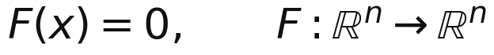
El método de Newton es la herramienta natural para atacarlo, y su convergencia cuadrática es una de las propiedades más citadas del análisis numérico. Sin embargo, esa convergencia es local: el teorema garantiza que existe un radio δ alrededor de la solución dentro del cual el método funciona, pero no dice cuánto vale ese radio ni cómo estimarlo. Fuera de él, el método puede estancarse, oscilar o divergir.
A eso se le suma un problema de escala. En los sistemas que interesan, n no es 2 ni 10: es 10⁴, 10⁶ o más. Una malla de 100×100×100 nodos en tres dimensiones ya da un millón de incógnitas, y el Jacobiano correspondiente tendría 10¹² entradas — unos ocho terabytes si se almacenara denso. Formarlo es imposible, y factorizarlo, más todavía.
Los métodos de Newton-Krylov resuelven las dos dificultades a la vez. Sustituyen la resolución exacta del sistema lineal de Newton por un método iterativo de subespacios de Krylov que solo necesita productos matriz-vector, y aproximan esos productos con diferencias finitas de la propia función residuo, sin construir nunca el Jacobiano. Sobre esa base, las estrategias de convergencia global —búsqueda de línea, región de confianza y continuación pseudo-transitoria— son las que convierten un método rápido pero frágil en un método utilizable desde puntos iniciales arbitrarios.
Este informe expone la teoría de esas estrategias, las implementa desde cero en Python y las compara experimentalmente sobre tres problemas de dificultad creciente. Todas las cifras que aparecen en las secciones de resultados provienen de las corridas reales del código que se adjunta, no de la literatura.
2. MARCO TEÓRICO
2.1. El método de Newton y su convergencia local
El método de Newton linealiza el residuo alrededor del iterado actual y resuelve el modelo lineal resultante:
donde J(x) = ∂F/∂x es el Jacobiano. El teorema clásico de convergencia establece que si F es continuamente diferenciable, J(x*) es no singular y J es Lipschitz continua en un entorno de la solución x*, entonces existe δ > 0 tal que, para todo punto inicial con ‖x₀ − x*‖ < δ, la sucesión converge y satisface
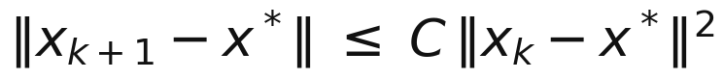
La convergencia cuadrática es real y espectacular: el número de cifras correctas se duplica en cada paso. Pero la hipótesis crítica está en las cuatro palabras «existe δ > 0 tal que». El teorema no proporciona ninguna manera de calcular δ, y en problemas mal condicionados o fuertemente no lineales ese radio puede ser muy pequeño. Fuera de él el teorema no promete absolutamente nada, y «nada» incluye la divergencia.
2.2. Métodos de Newton inexactos y el término de forzado
Cuando xₖ está lejos de la solución, el modelo lineal J s = −F es una aproximación pobre de F. Resolverlo con precisión de máquina es, por lo tanto, un desperdicio: se gasta trabajo en obtener con dieciséis cifras la solución de un modelo que solo vale una o dos. Dembo, Eisenstat y Steihaug (1982) formalizaron esta idea con los métodos de Newton inexactos, que aceptan cualquier paso sₖ que satisfaga
El parámetro ηₖ ∈ [0,1) se denomina término de forzado. El teorema de Dembo-Eisenstat-Steihaug relaciona su elección con el orden de convergencia local, de acuerdo con la Tabla 1.
Elección del término de forzado | Orden de convergencia local
ηₖ ≤ η < 1 constante | lineal
ηₖ → 0 | superlineal
ηₖ = O(‖Fₖ‖) | cuadrática (se recupera Newton)

Tabla 1. Teorema de Dembo, Eisenstat y Steihaug (1982): el término de forzado controla el orden de convergencia.
La lectura práctica es que se puede ser perezoso sin pagar ningún precio en velocidad de convergencia, siempre que la pereza se ajuste al ritmo correcto. Eisenstat y Walker (1996) propusieron dos reglas para hacerlo automáticamente. La segunda, que es la que usamos, mide cuánto se redujo el residuo en el paso anterior:
Si el residuo bajó mucho, el modelo lineal está describiendo bien a F y conviene apretar; si bajó poco, no vale la pena invertir en resolverlo. Se añade una salvaguarda, ηₖ = max(ηₖ, γ ηₖ₋₁^α) cuando esta cota supera 0.1, para impedir que η se desplome por un paso afortunado aislado.
2.3. Subespacios de Krylov y el producto Jacobiano-vector
Admitida la resolución inexacta, el sistema lineal puede resolverse con un método iterativo. Los métodos de Krylov buscan la solución de A s = b dentro del subespacio
y la observación decisiva es que construir esa base solo requiere multiplicar por A. Nunca hace falta la matriz entrada por entrada, ni factorizarla, ni almacenarla: basta con una función que, dado v, devuelva A·v. Se emplea GMRES con reinicio, porque el Jacobiano de un problema con convección o transporte no es simétrico y el método de gradientes conjugados no es aplicable.
Y ese producto es una derivada direccional, que se aproxima con una sola evaluación de F:
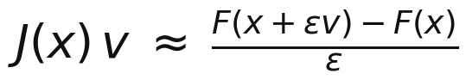
Esto es todo el método Jacobian-Free Newton-Krylov (JFNK). La elección de ε equilibra dos errores opuestos: el de truncamiento, del orden de (ε/2)‖F″‖‖v‖², que crece con ε; y el de cancelación por redondeo, del orden de εₘ‖F‖/(ε‖v‖) —con εₘ ≈ 2.2×10⁻¹⁶ el épsilon de máquina—, que crece al disminuirlo. Igualándolos:
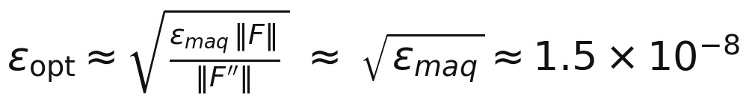
La aproximación final supone que ‖F‖ y ‖F″‖ son del mismo orden. Cuando no lo son —por ejemplo si el operador está dominado por su parte lineal— el óptimo se desplaza, como se comprueba en la Sección 5.2. En la práctica se usa √εₘ de todos modos: no es óptimo, pero nunca es catastrófico y no exige conocer ‖F″‖.
El precio de este enfoque es que el Jacobiano solo se conoce con unas ocho cifras significativas. Cerca de la solución la convergencia deja de ser exactamente cuadrática, y no puede exigirse un residuo final mucho menor que ‖F(x₀)‖·√εₘ.
2.4. Precondicionamiento
GMRES converge rápido cuando los autovalores del operador están agrupados. El Jacobiano de una ecuación en derivadas parciales hereda del laplaciano discreto un número de condición del orden de 1/h² = O(n²), lo que hace que el número de iteraciones crezca con el refinamiento de la malla. El remedio es resolver el sistema precondicionado:
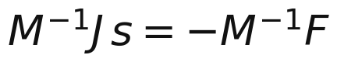
El precondicionador M debe cumplir dos condiciones simultáneas y en tensión: parecerse a J lo suficiente como para agrupar el espectro, y ser barato de invertir. Las opciones habituales son la parte lineal del operador, una factorización incompleta ILU, multigrid, descomposición de dominios, o el Jacobiano congelado de alguna iteración anterior. No existe un precondicionador universal: elegirlo exige conocer el operador.

3. ESTRATEGIAS PARA LA CONVERGENCIA GLOBAL
Las dos secciones anteriores hacen que el método sea posible en problemas grandes. Esta sección es la que lo hace confiable.
3.1. La función de mérito y la dirección de descenso
El método de Newton no tiene ninguna noción interna de «estar mejorando»: acepta el paso completo sin preguntarse si el resultado es mejor que el punto de partida. Hay que darle una medida de progreso, y la elección estándar es la función de mérito
Es escalar, no negativa, y se anula exactamente en las raíces de F. Con ella, resolver F(x) = 0 se convierte en minimizar f, y toda la maquinaria de la optimización sin restricciones queda disponible.
El resultado que sostiene todo lo que sigue responde a una pregunta: ¿es el paso de Newton inexacto una dirección de descenso para f? Si J s = −F + r con ‖r‖ ≤ η‖F‖, entonces
Por lo tanto, si η < 1 y F ≠ 0, el producto ∇f ᵀs es estrictamente negativo: el paso de Newton inexacto siempre apunta cuesta abajo, y en consecuencia siempre existe algún λ > 0 que reduce f. La búsqueda de línea nunca se queda sin opciones.
Esto explica además por qué se exige η < 1 y no cualquier cota. Si η ≥ 1 la desigualdad anterior se vuelve ≤ 0 y deja de garantizar nada: el paso podría ser de subida. La condición η < 1 es exactamente lo que hace compatibles el Newton inexacto y la globalización.
3.2. Búsqueda de línea con retroceso (Armijo)
La estrategia más simple mantiene fija la dirección de Newton y negocia solo su longitud: xₖ₊₁ = xₖ + λₖ sₖ. El paso λₖ se acepta cuando satisface la condición de Armijo, escrita aquí en términos de la norma del residuo:
Se prueba primero λ = 1, de modo que cerca de la solución el paso completo se acepta y la convergencia cuadrática se conserva íntegra. Si no se cumple, se retrocede usando interpolación cuadrática sobre la información ya disponible, con salvaguardas λ nuevo ∈ [0.1λ, 0.5λ] para que el retroceso no sea ni demasiado tímido ni demasiado brusco, y se abandona si λ cae por debajo de un umbral.
El valor α = 10⁻⁴ exige una mejora casi simbólica: lo justo para que el teorema de convergencia funcione, sin frenar al método. Su virtud principal es el costo: cada retroceso cuesta una evaluación de F, no un sistema lineal nuevo. Su limitación es que solo puede moverse sobre la recta de Newton; si esa dirección es mala, no hay nada que hacer.
3.3. Región de confianza: dogleg y Steihaug-CG
La región de confianza invierte la pregunta. En lugar de «¿cuánto de este paso acepto?», pregunta «¿hasta dónde le creo al modelo lineal?», y resuelve un problema restringido:
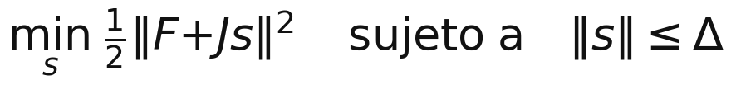
El paso se acepta o se rechaza según la razón entre la reducción real y la predicha por el modelo, y el radio Δ se ajusta con ese mismo indicador:
Como Δ acota explícitamente el tamaño del paso, la región de confianza sigue funcionando aunque J sea singular, que es precisamente donde la búsqueda de línea se rinde. Ahí está su ventaja real.
El subproblema restringido admite dos tratamientos, y la elección entre ellos no es indiferente en el contexto matriz-libre. El CG truncado de Steihaug aplica gradientes conjugados a las ecuaciones normales JᵀJ s = −JᵀF, lo que eleva al cuadrado el número de condición. Con un Jacobiano conocido solo por diferencias finitas, con ruido relativo del orden de 10⁻⁸, esto lo vuelve inviable: en nuestras pruebas sobre Bratu el método se estancó alrededor de 10⁻⁶ y dejó de progresar. El dogleg de Powell, en cambio, interpola entre el punto de Cauchy y el paso de Newton que GMRES ya calculó:
Cuesta dos productos matriz-vector adicionales y es lo que se usa en la práctica (Pawlowski et al., 2006). Requiere Jᵀ, que las diferencias finitas hacia adelante no proporcionan; se resuelve aprovechando la simetría de J cuando existe —cierta de forma exacta en operadores de difusión-reacción discretizados con diferencias centradas— o formando el Jacobiano si la dimensión es pequeña. Esta es una limitación real del enfoque matriz-libre, no un detalle de implementación.
3.4. Continuación pseudo-transitoria
La tercera estrategia parte de una idea distinta y más física: el estado estacionario que se busca es el límite de un transitorio, de modo que puede obtenerse simulándolo. Se integra
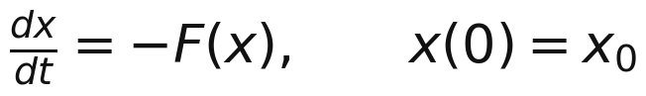
con Euler implícito y paso δ, lo que da en cada paso el sistema
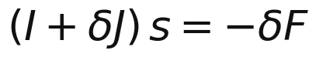
Los dos extremos son ilustrativos. Con δ → 0 se obtiene s = −δF, es decir máximo descenso fuertemente amortiguado: robustísimo y lentísimo. Con δ → ∞ se recupera J s = −F, o sea Newton puro: rápido y frágil. La regla SER (Switched Evolution Relaxation) interpola automáticamente entre ambos:
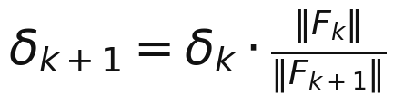
El paso de tiempo se alarga solo cuando el residuo baja, de modo que el método empieza amortiguado y termina siendo Newton. Nótese que el sistema se escribe multiplicado por δ: la forma (I/δ + J)s = −F es equivalente en aritmética exacta pero está peor condicionada en ambos extremos.
Dos advertencias que conviene retener. La primera es que el método exige que el flujo dx/dt = −F(x) sea estable, lo que obliga a elegir el signo del residuo de manera que F′ resulte definida positiva; con el signo contrario el método diverge sistemáticamente. La segunda es que δ₀ es un parámetro real, no un detalle: demasiado pequeño sobre-amortigua y el método se arrastra, demasiado grande equivale a Newton puro y se pierde la robustez. Se cuantifica en la Sección 5.3.
3.5. Comparación de las tres estrategias
 | Búsqueda de línea | Región de confianza | Ψtc
Qué ajusta | longitud λ del paso | radio Δ de confianza | paso de tiempo δ
Dirección | siempre la de Newton | puede cambiarla | interpola Newton–descenso
Costo extra por paso | 1 evaluación de F por retroceso | 2 productos J·v y posible rechazo | ninguno
Si J es singular | λ → 0, se atasca | Δ lo acota, continúa | I + δJ es regular
Parámetros a ajustar | α (no se toca) | Δ₀ y umbrales de ρ | δ₀ (sí importa)
Cuándo usarla | por defecto | J mal condicionada | estados estacionarios de EDPs

Tabla 2. Las tres estrategias de globalización comparadas. También se combinan entre sí: es habitual usar continuación en un parámetro físico para generar un buen punto inicial y aplicar después Newton-Krylov con búsqueda de línea.

4. IMPLEMENTACIÓN
4.1. Estructura del código
Todo el método se implementó desde cero en Python, con NumPy y SciPy como únicas dependencias. El núcleo está en ejercicios_exposicion/nk_lib.py y contiene las piezas descritas en las secciones 2 y 3: el producto Jacobiano-vector por diferencias finitas, los términos de forzado de Eisenstat-Walker, la búsqueda de línea de Armijo con interpolación cuadrática, el CG truncado de Steihaug, el paso de dogleg y el bucle de Newton-Krylov que los combina. De SciPy se reutiliza únicamente gmres a través de un LinearOperator, que es la manera correcta de hacerlo: reimplementar GMRES no aportaría nada al tema del trabajo.
Archivo | Contenido
nk_lib.py | Núcleo compartido: J·v, forzado, Armijo, Steihaug, dogleg, Ψtc
ej1_newton_vs_globalizado.py | Por qué hace falta globalizar (1D y 2×2)
ej2_bratu1d_newton_krylov.py | El método completo sobre Bratu 1D
ej3_comparativa_globalizacion.py | Las cuatro estrategias sobre Burgers 1D

Tabla 3. Organización del código de la exposición.
4.2. Medición del costo
Una decisión metodológica atraviesa todos los experimentos: el costo se mide en productos J·v, no en iteraciones de Newton. La razón es que en un método matriz-libre cada producto J·v cuesta exactamente una evaluación de F, y en un problema real esa evaluación es una simulación completa. Contar iteraciones externas mide lo que se ve, no lo que se paga, y como se muestra en la Sección 5.2 puede llevar a conclusiones exactamente invertidas.
4.3. Los problemas de prueba
Problema | Ecuación | Qué pone a prueba
Arcotangente | arctan(x) = 0 | la localidad de Newton en el caso más simple
Sistema 2×2 | x₁²+x₂²−2 = 0 ; exp(x₁−1)+x₂³−2 = 0 | trayectorias, cuencas y la singularidad de J
Bratu 1D | u″ + λ·exp(u) = 0, u(0)=u(1)=0 | términos de forzado y precondicionamiento
Burgers 1D | −ν u″ + u u′ = 0, u(0)=1, u(1)=−1 | las cuatro estrategias de globalización

Tabla 4. Problemas de prueba. La dificultad crece de arriba hacia abajo, y con ella el margen entre globalizar y no hacerlo.

5. RESULTADOS Y DISCUSIÓN
5.1. La necesidad de globalizar
El primer experimento resuelve arctan(x) = 0, cuya raíz es x* = 0. La función es suave y monótona, pero se aplana lejos del origen: la tangente cruza el eje cada vez más lejos y el paso de Newton sobrepasa la raíz de manera creciente. El umbral es |x₀| ≈ 1.3917; por encima de él, Newton puro diverge.
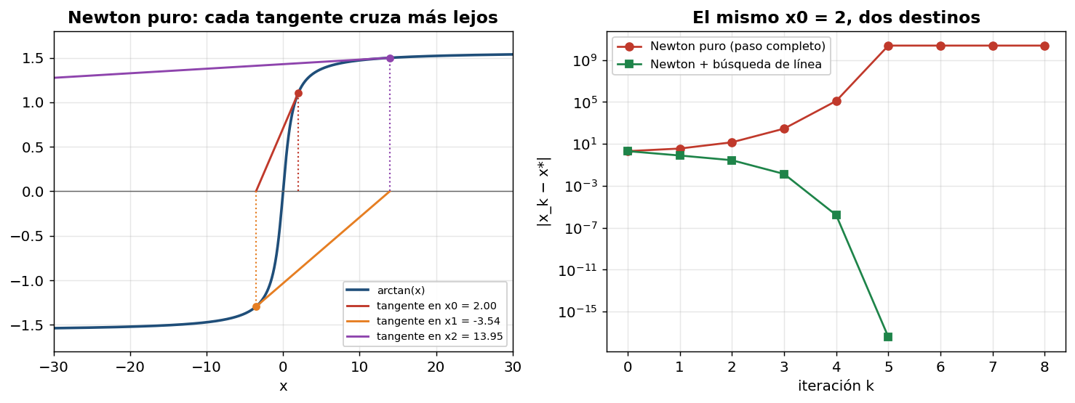
Figura 1. Izquierda: construcción geométrica del disparo. Cada tangente cruza el eje más lejos que la anterior. Derecha: desde el mismo x₀ = 2, Newton puro diverge y Newton con búsqueda de línea converge en 5 iteraciones.
El segundo experimento usa el sistema 2×2, cuya raíz es x* = (1, 1). Desde x₀ = (2.0, 0.5) las tres estrategias parten del mismo punto y usan el mismo paso de Newton; lo único que cambia es cuánto de ese paso se acepta.
Estrategia | ¿Converge? | Iteraciones | ‖F‖ final | Evals. de F
Newton puro | no | — | desbordamiento | 138
Búsqueda de línea (Armijo) | sí | 7 | 9.9×10⁻¹² | 108
Región de confianza (dogleg) | sí | 6 | 0 (exacto) | 799

Tabla 5. Sistema 2×2 desde x₀ = (2.0, 0.5). Newton puro desborda; ambas globalizaciones alcanzan la raíz.
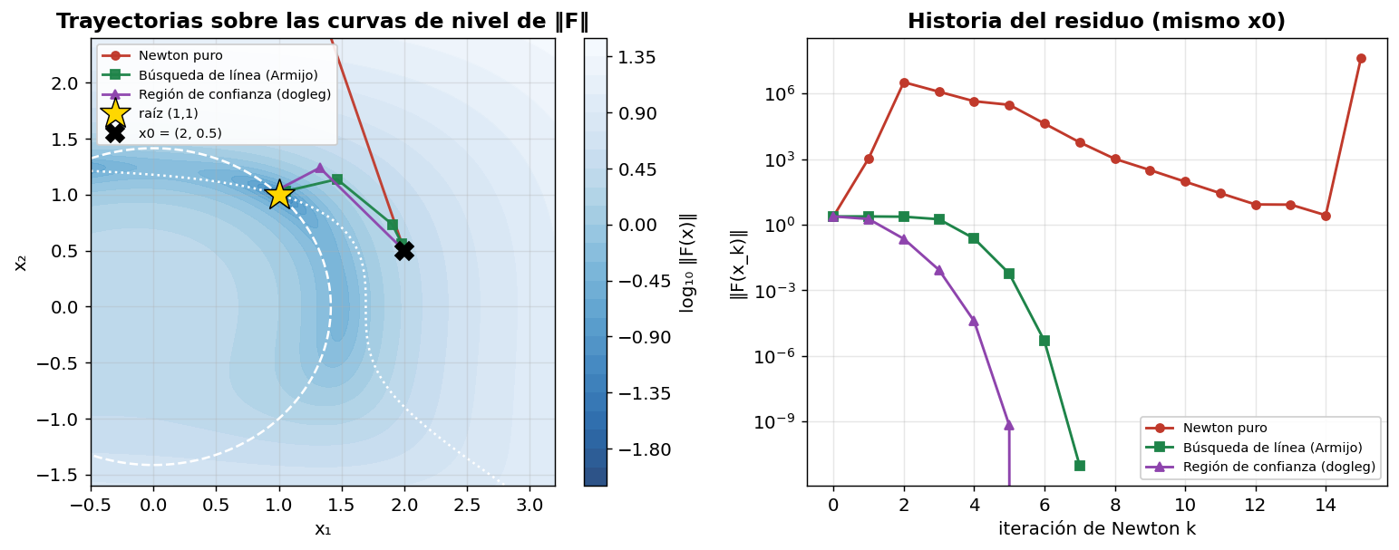
Figura 2. Izquierda: trayectorias sobre las curvas de nivel de ‖F‖; las líneas blancas son F₁ = 0 y F₂ = 0, que se cortan en la raíz. Derecha: historia del residuo. La curva roja crece hasta desbordar.
Conviene registrar un matiz que el experimento reveló y que no aparece en las presentaciones habituales del tema: en sistemas pequeños y suaves, Newton puro ya es bastante robusto. Con un presupuesto de 12 iteraciones y sobre 2601 puntos iniciales, Newton puro converge desde el 86.6 % y Newton con Armijo desde el 95.3 %. La diferencia es real pero moderada. El abismo entre globalizar y no hacerlo aparece cuando el sistema proviene de discretizar una EDP, y eso se documenta en la Sección 5.3.

5.2. Término de forzado, oversolving y precondicionamiento
El segundo experimento resuelve la ecuación de Bratu, u″ + λ·exp(u) = 0 con u(0) = u(1) = 0 y λ = 3, discretizada con N = 250 nodos interiores. Se comparan cinco maneras de elegir η, manteniendo idénticos el paso de Newton, GMRES y la globalización.
Término de forzado | Iters. de Newton | Productos J·v | Tiempo | ‖F‖ final
η = 10⁻¹ fijo | 7 | 9 854 | 1.8 s | 2.2×10⁻¹⁰
η = 10⁻³ fijo | 4 | 21 332 | 3.9 s | 9.5×10⁻¹²
η = 10⁻¹² fijo | 4 | 24 804 | 4.4 s | 1.1×10⁻¹¹
Eisenstat-Walker 1 | 8 | 10 495 | 1.9 s | 5.0×10⁻¹⁰
Eisenstat-Walker 2 | 8 | 9 707 | 1.8 s | 5.1×10⁻¹⁰

Tabla 6. Bratu 1D, N = 250, λ = 3, sin precondicionador. La fila más cara en trabajo es la que menos iteraciones de Newton usa.
El resultado es el fenómeno del oversolving, y es contraintuitivo hasta que se mira la columna correcta. Resolver el sistema lineal con doce cifras (η = 10⁻¹²) reduce las iteraciones de Newton de ocho a cuatro, pero multiplica por 2.6 el trabajo total. Eisenstat-Walker 2, que usa el doble de iteraciones externas, es el más barato de los cinco sin que se le indique nada: empieza con η = 0.9 y solo aprieta cuando el residuo demuestra que el modelo lineal ya sirve.
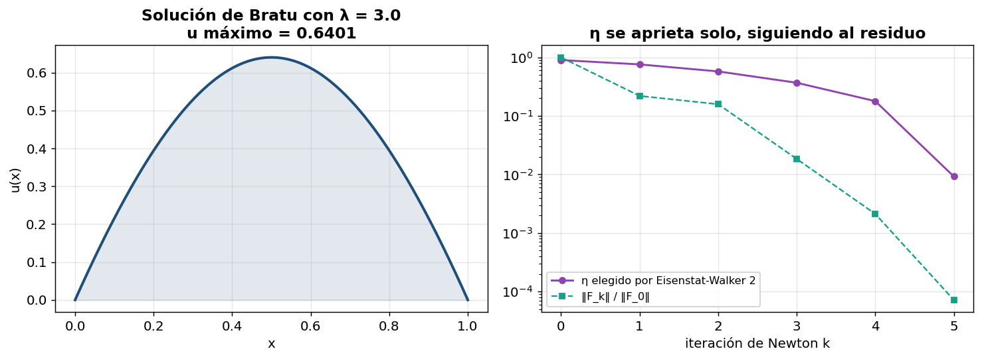
Figura 3. Izquierda: solución de Bratu para λ = 3. Derecha: el término de forzado elegido por Eisenstat-Walker sigue al residuo relativo sin intervención del usuario.
El efecto del precondicionamiento es de otro orden de magnitud. Tomando como M el laplaciano discreto —tridiagonal, factorizado una sola vez con LU disperso— el trabajo se reduce en un factor de varios cientos, como muestra la Tabla 7.
Término de forzado | J·v sin M | J·v con M | Ganancia
η = 10⁻¹ fijo | 9 854 | 19 | 519×
η = 10⁻³ fijo | 21 332 | 24 | 889×
η = 10⁻¹² fijo | 24 804 | 24 603 | 1.0×
Eisenstat-Walker 2 | 9 707 | 22 | 441×

Tabla 7. Efecto del precondicionador laplaciano sobre el mismo problema. Obsérvese la fila que no mejora.
Dos observaciones sobre esta tabla. La primera es que la ganancia es tan grande porque el laplaciano es casi todo el Jacobiano en este problema: el término no lineal −h²λ·exp(u) es una perturbación diagonal pequeña. En un problema dominado por convección el precondicionador tendría que incluir esa parte y la ganancia sería menor.
La segunda es la fila de η = 10⁻¹², que no mejora en absoluto. Se le está pidiendo a GMRES un residuo relativo por debajo de lo que la aritmética de doble precisión puede entregar sobre este operador; no puede alcanzarlo, agota su presupuesto de iteraciones en cada paso de Newton, y el precondicionador no lo salva. Pedir más precisión de la que existe no acelera nada: solo consume trabajo.
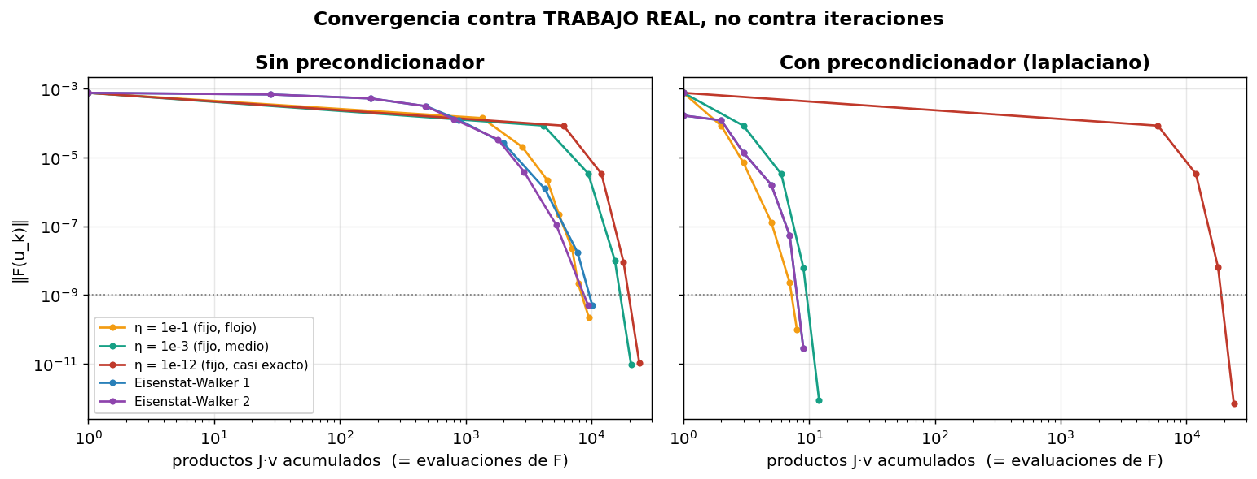
Figura 4. Convergencia frente al trabajo real (productos J·v) en ambos ejes logarítmicos. Con precondicionador todas las curvas colapsan a unas pocas decenas de productos, salvo la de η = 10⁻¹².
En cuanto al paso ε de la diferencia finita, la medición confirmó el comportamiento en «V» previsto por la teoría, pero con un matiz: el mínimo medido no cayó exactamente en √εₘ, sino unos dos órdenes de magnitud por encima. La explicación está en la fórmula completa de la Sección 2.3: en este problema el operador está dominado por su parte lineal, ‖F″‖ es pequeña frente a ‖F‖ y el óptimo se desplaza. Usar √εₘ de todos modos da un error unas cien veces mayor que el óptimo — y resulta irrelevante, porque Newton inexacto ya tolera un residuo lineal de η‖F‖ con η ~ 10⁻²: un Jacobiano con siete cifras correctas le sobra.
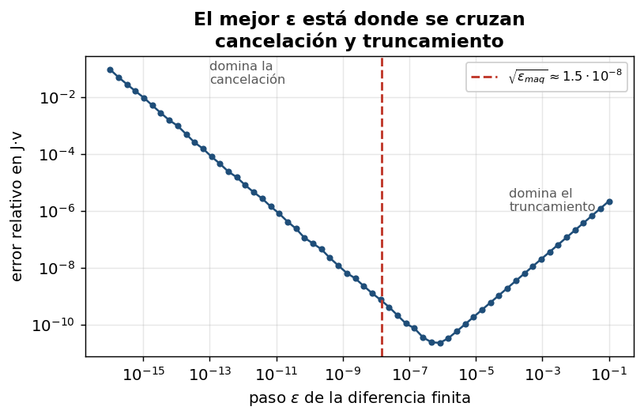
Figura 5. Error relativo de J·v frente al paso ε, medido contra el Jacobiano analítico. A la izquierda domina la cancelación por redondeo; a la derecha, el truncamiento.

5.3. Las cuatro estrategias sobre un problema convectivo
El experimento central emplea la ecuación de Burgers estacionaria, −ν u″ + u u′ = 0 con u(0) = 1 y u(1) = −1 y ν = 0.01. Su solución presenta una capa límite interna: una transición casi vertical en x = ½ de anchura del orden de 2ν. Es el prototipo de lo que aparece al resolver Navier-Stokes estacionario.
Conviene subrayar que el número de Péclet de celda vale h/ν = 0.5 < 2, de modo que las diferencias centradas no producen oscilaciones espurias: la dificultad del problema es genuinamente la no linealidad convectiva, no una discretización inestable. Si lo fuera, ninguna estrategia de globalización lo arreglaría.
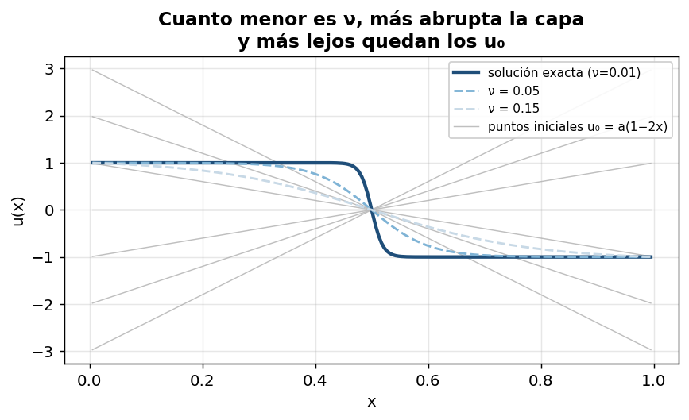
Figura 6. La capa límite se afila al disminuir ν. Las rectas grises son los siete puntos iniciales u₀ = a(1−2x) empleados en la comparación.
Se resolvió el problema desde siete puntos iniciales con cada una de las cuatro estrategias. Todas las corridas comparten el paso de Newton, GMRES, el precondicionador y el término de forzado Eisenstat-Walker 2; lo único que cambia es la globalización.
Estrategia | Converge desde | Tasa | Iters. (mediana) | J·v (mediana)
Newton inexacto, sin globalizar | 1 de 7 | 14 % | 52 | 10 631
Búsqueda de línea (Armijo) | 5 de 7 | 71 % | 88 | 3 114
Región de confianza (dogleg) | 3 de 7 | 43 % | 54 | 3 174
Continuación pseudo-transitoria | 7 de 7 | 100 % | 90 | 863

Tabla 8. Burgers 1D, ν = 0.01, N = 200. El resultado central del trabajo. Las medianas se calculan solo sobre los casos que efectivamente convergen.
El contraste es categórico. Newton sin globalizar resuelve uno de siete casos; la continuación pseudo-transitoria, los siete. Y —esto es lo que suele sorprender— Ψtc no solo es la más robusta sino también la más barata, con un factor de doce respecto de no globalizar. La robustez no se paga: en este problema se cobra. La razón es que las corridas sin globalización consumen enormes cantidades de trabajo divergiendo antes de agotar su presupuesto.
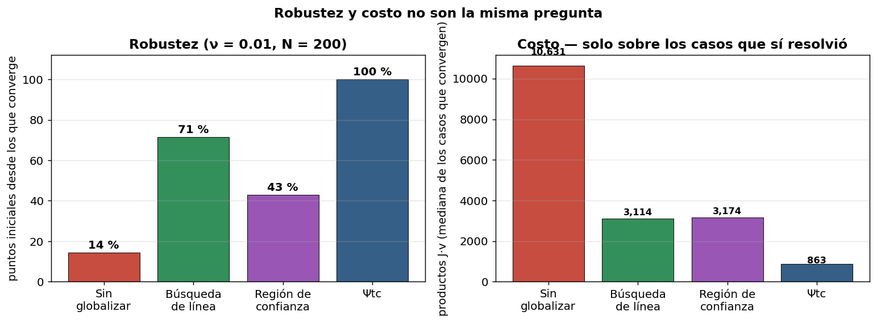
Figura 7. Robustez y costo son dos preguntas distintas. Izquierda: porcentaje de puntos iniciales desde los que cada estrategia converge. Derecha: trabajo mediano sobre los casos resueltos.
La Figura 8 muestra la garantía teórica de manera directa. Para u₀ ≡ 0, un punto inicial perfectamente razonable, el residuo de Newton sin globalizar sube de 1.4×10⁻² a 3.9×10¹: casi tres órdenes de magnitud peor que el punto de partida. Las otras tres curvas no suben nunca, y eso no es fortuna: es exactamente lo que imponen la condición de Armijo y su equivalente ρ > 0 en la región de confianza.
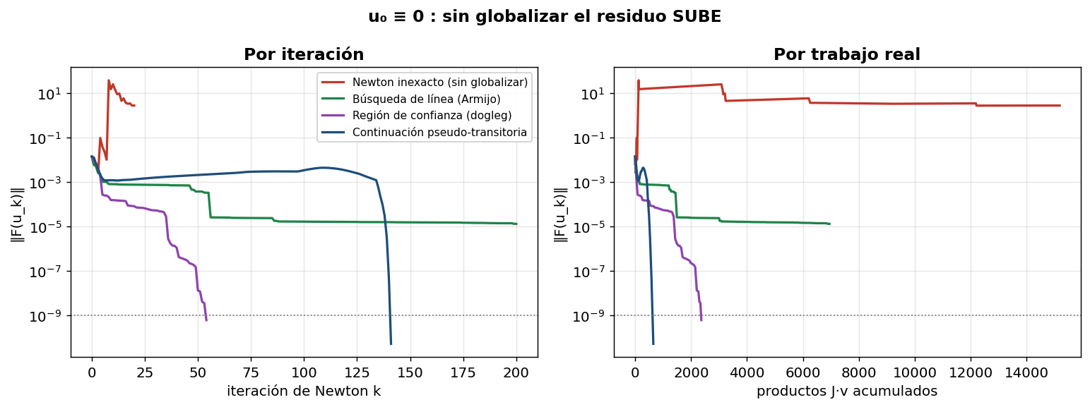
Figura 8. Historias de residuo desde u₀ ≡ 0, por iteración y por trabajo. La monotonía de las curvas globalizadas es la garantía del teorema, escrita en el código.
Por último, se cuantificó la sensibilidad de Ψtc a su parámetro δ₀. La Tabla 9 muestra que el método falla tanto por defecto como por exceso, lo que confirma que se trata de un parámetro real y no de un detalle de implementación.
δ₀ | Resultado | Iters. de Newton | Productos J·v
10⁻² | no converge | 250 | 2 499
1 | no converge | 250 | 2 772
70.7 = 1/‖F₀‖ (por defecto) | converge | 141 | 863
10⁴ | converge | 8 | 200
10⁶ | converge | 9 | 315
10⁹ | no converge | 134 | 15 586

Tabla 9. Sensibilidad de Ψtc a δ₀ sobre Burgers 1D desde u₀ ≡ 0. Demasiado pequeño sobre-amortigua; demasiado grande equivale a Newton puro.

5.4. Los límites: lo que la globalización no garantiza
El enunciado exacto del teorema de convergencia global es más modesto de lo que su nombre sugiere. Si F es continuamente diferenciable y los iterados permanecen en un conjunto acotado, la globalización garantiza que la sucesión converge a un punto estacionario de f = ½‖F‖². Y un punto estacionario de f no tiene por qué ser una raíz de F: basta con que ∇f = JᵀF = 0 con F ≠ 0, lo que ocurre siempre que J sea singular allí.
Los experimentos exhibieron los dos modos de fallo:
• Mínimo local de la función de mérito. La función de Freudenstein y Roth tiene uno en x₂ ≈ −0.8968, con f ≈ 49. Una sucesión que solo sabe bajar cae en ese valle y se detiene sin haber resuelto nada.
• Jacobiano singular. En el sistema 2×2 de la Sección 5.1, J es singular sobre toda la recta x₂ = 0, porque su segunda columna se anula. Si el descenso arrastra la iteración hacia esa recta, el paso de Newton se vuelve enorme y mal condicionado, λ tiende a cero y la búsqueda de línea se rinde.
La consecuencia práctica es incómoda pero hay que decirla: a veces Newton puro gana, precisamente porque sus pasos salvajes saltan por encima del valle donde el método prudente queda atrapado. Sobre Freudenstein-Roth, Newton puro alcanza la raíz desde el 83 % de los puntos iniciales y Newton con Armijo solo desde el 37 %.
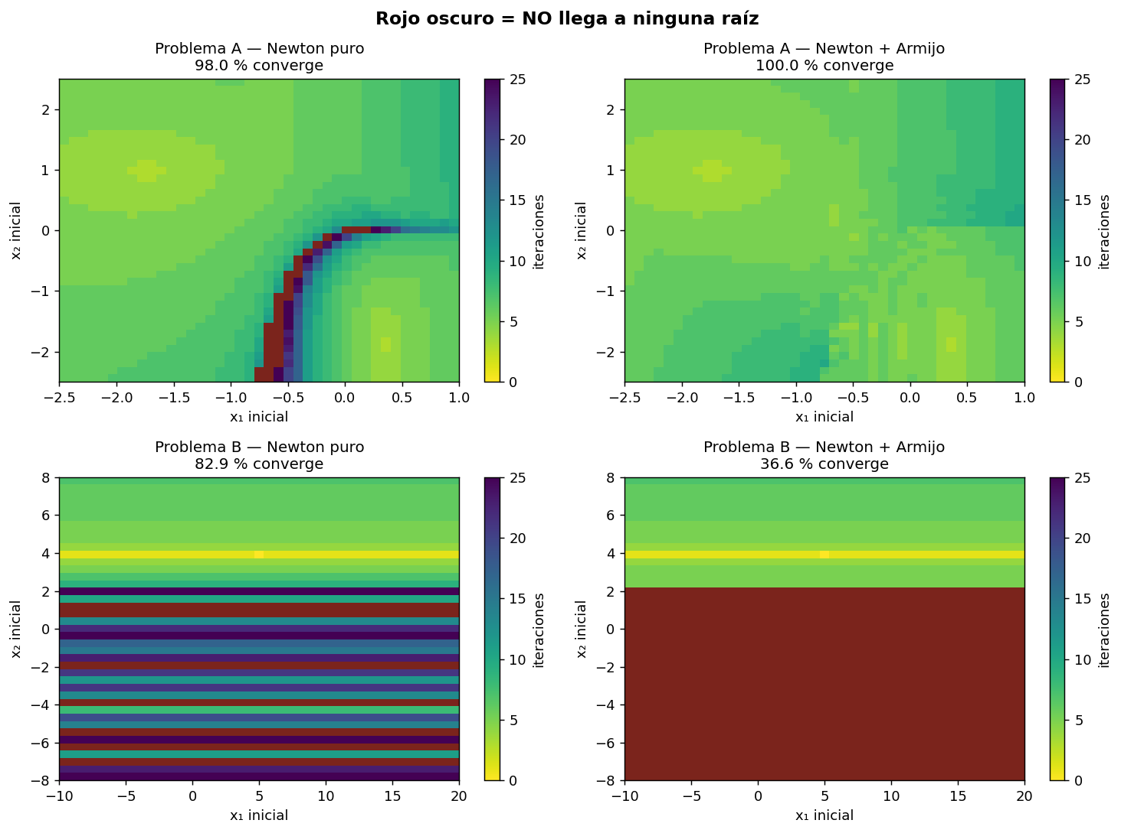
Figura 9. Cuencas de convergencia. Arriba, un problema con exponencial empinada: la búsqueda de línea gana (100 % frente a 98 %). Abajo, Freudenstein-Roth: la búsqueda de línea pierde (37 % frente a 83 %), atrapada en el mínimo local de f. En rojo oscuro, los puntos desde los que no se alcanza ninguna raíz.
Ninguna estrategia de globalización puede evitar estos casos, porque son una limitación de la formulación —traducir un problema de raíces en uno de minimización— y no de los algoritmos. Saber exactamente qué se promete es lo que permite diagnosticar el fallo cuando ocurre en lugar de culpar al solver.
Un último resultado, colateral pero instructivo, apareció al comparar la solución numérica de Burgers con la solución analítica. Pese a converger hasta ‖F‖ ≈ 6×10⁻¹⁰, la diferencia máxima con la solución exacta muestreada es de 0.3, y el residuo de esa solución exacta vale 2.6×10⁻⁵ — es decir, no es solución del sistema discreto. La posición de la capa límite está exponencialmente mal determinada: el Jacobiano tiene un autovalor del orden de e^(−1/ν) y desplazar la capa casi no altera el residuo. Es un recordatorio de que un residuo pequeño no equivale a una solución precisa: lo que acota el error es ‖J⁻¹‖·‖F‖.

6. CONCLUSIONES
1. El método de Newton es local, y el teorema no dice cuán local. Su convergencia cuadrática es real, pero solo dentro de una bola cuyo radio el teorema no permite estimar. Se comprobó con arctan(x) = 0, donde el umbral es |x₀| ≈ 1.3917.
2. El término de forzado decide el costo, no la velocidad. Resolver el sistema lineal con más precisión de la necesaria multiplicó por 2.6 el trabajo total sin ganar precisión en la respuesta. Eisenstat-Walker resuelve el problema automáticamente y fue la opción más barata en todos los experimentos.
3. El enfoque matriz-libre es lo que hace posibles los problemas grandes, y su precio es un Jacobiano con unas ocho cifras significativas. Ese ruido tiene consecuencias concretas: inutiliza el CG de Steihaug sobre las ecuaciones normales y fija un piso al residuo alcanzable.
4. El precondicionamiento vale más que la elección del algoritmo. Un precondicionador laplaciano tridiagonal, factorizado una sola vez, redujo el trabajo en un factor de varios cientos. Ninguna otra decisión del método tuvo un efecto comparable.
5. Globalizar convierte un método frágil en uno utilizable. Sobre la ecuación de Burgers, Newton sin globalizar resolvió 1 de 7 casos y la continuación pseudo-transitoria los 7, consumiendo además doce veces menos trabajo. La robustez no se pagó: se cobró.
6. Pero la garantía es más modesta de lo que el nombre sugiere. La globalización asegura que ‖F‖ no aumente y que se converja a un punto estacionario de la función de mérito, que puede no ser raíz. Se documentaron los dos modos de fallo, incluido el caso en que Newton puro supera al método globalizado.
7. La métrica importa. Contar iteraciones de Newton en lugar de evaluaciones de F llevó, en dos de los tres experimentos, a conclusiones exactamente invertidas.
7. REFERENCIAS
[1] Dembo, R. S., Eisenstat, S. C. & Steihaug, T. (1982). «Inexact Newton Methods». SIAM Journal on Numerical Analysis, 19(2), 400–408.
[2] Dennis, J. E. & Schnabel, R. B. (1996). Numerical Methods for Unconstrained Optimization and Nonlinear Equations. SIAM.
[3] Eisenstat, S. C. & Walker, H. F. (1996). «Choosing the forcing terms in an inexact Newton method». SIAM Journal on Scientific Computing, 17(1), 16–32.
[4] Kelley, C. T. (1995). Iterative Methods for Linear and Nonlinear Equations. SIAM, Frontiers in Applied Mathematics 16.
[5] Kelley, C. T. (2003). Solving Nonlinear Equations with Newton's Method. SIAM, Fundamentals of Algorithms 1.
[6] Kelley, C. T. & Keyes, D. E. (1998). «Convergence analysis of pseudo-transient continuation». SIAM Journal on Numerical Analysis, 35(2), 508–523.
[7] Knoll, D. A. & Keyes, D. E. (2004). «Jacobian-free Newton-Krylov methods: a survey of approaches and applications». Journal of Computational Physics, 193(2), 357–397.
[8] Nocedal, J. & Wright, S. J. (2006). Numerical Optimization, 2ª ed. Springer.
[9] Pawlowski, R. P., Shadid, J. N., Simonis, J. P. & Walker, H. F. (2006). «Globalization techniques for Newton-Krylov methods and applications to the fully coupled solution of the Navier-Stokes equations». SIAM Review, 48(4), 700–721.
[10] Saad, Y. (2003). Iterative Methods for Sparse Linear Systems, 2ª ed. SIAM.
[11] Virtanen, P. et al. (2020). «SciPy 1.0: fundamental algorithms for scientific computing in Python». Nature Methods, 17, 261–272.

ANEXO A. CÓMO EJECUTAR EL CÓDIGO
Requisitos: Python 3.9 o superior con NumPy, SciPy y Matplotlib.
pip install numpy scipy matplotlib
A.1. Ejercicios de la exposición
cd ejercicios_exposicion
python3 ej1_newton_vs_globalizado.py # ~20 s
python3 ej2_bratu1d_newton_krylov.py # ~20 s
python3 ej3_comparativa_globalizacion.py # ~40 s
Cada programa imprime tablas por consola y deja sus figuras en ejercicios_exposicion/figuras/. Todas las cifras de la Sección 5 salen de esas corridas.
A.2. Ejercicios para la clase
cd ejercicios_clase
python3 clase1_armijo.py # ~5 s
python3 clase2_matrix_free.py # ~25 s
python3 clase3_bratu_forcing.py # ~35 s
Son autónomos: cada uno se puede copiar suelto y correr sin el resto del proyecto. Terminan con un bloque de preguntas de análisis.
A.3. Regenerar la presentación y este informe
python3 presentacion/build_presentacion.py
python3 informe/generar_informe.py

